MaatmaGurus beenden dreimonatiges Enthaltsamkeitsprogramm

21. Januar 2019

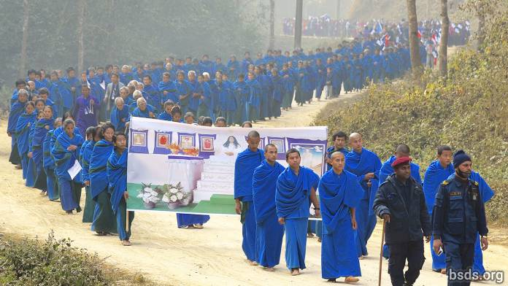

Es war weit nach Mitternacht, früh am 16. Januar, als sich der Dschungel um das heilige Maitri-Viertel in Sindhuli zu rühren begann. 200 männliche und weibliche Maatma GuruMarga-Gurus, gekleidet in blaugrüne Gewänder, kamen — einer nach dem anderen — aus ihren Zelten, um als vollendete Maatma GuruMarga-Gurus, mit voller Mukti-Moksha-Weisheit durch ihre anstrengende, dreimonatige Meditation in Stille und Isolation, wieder ins weltliche Leben zurückzukehren. Sie sind die ersten Botschafterinnen und Botschafter, den Maitri Dharma in Nepal und eventuell in der Welt zu verbreiten. Die neuen Gurus, zu denen sowohl Haushaltsvorstände, als auch alleinstehende Frauen und Männer gehören, werden in Städten und Dörfern dienen, um verschiedene Lebensaufgaben unter strikter Einhaltung der Maitri-Richtlinien auszuführen: Sie werden keine exorbitanten Gebühren verlangen, sie werden die Menschen lehren, kein Lebewesen vom Himmel, Land oder aus dem Wasser zu essen oder zu opfern; sie werden keine Bäume in akquisitorischer Gier, sondern nur bei Bedarf fällen. Sie werden die Wiederaufforstung einleiten, wo und wann immer es möglich ist, und Bäume in allen Bezirken pflanzen. In Ritualen und Zeremonien werden die neuen Gurus falsche, verschwenderische oder schädliche Überzeugungen und Praktiken abschaffen, die sich Menschen in den vergangenen Jahrtausenden zur Trauer- oder zur Feierzeit angewöhnt haben. Vor zwei Jahren hatten ihre Gewänder noch rote und gelbe Streifen, die jetzt erweitert wurden, die Streifen sind grünen Elementen gewichen und unterstreichen den ökologischen Glanz ihrer Mission: jegliches Töten zu vermeiden, alles Leben zu schützen, die Erde als Ganzes zu erhalten und zu unterstützen.

In der maitreianischen Sprache werden diese männlichen weltlichen Lehrer „MaatmaGuru Athoahas“ die weiblichen Lehrerinnen „MaatmaGuru Tapowa“ genannt. Sie haben streng praktiziert, um die Weisheit für die Verleihung von Mukti-Moksha zu erlangen, und gezeigten, welche Schritte unternommen werden müssen, um die Befreiung von zyklischen Wiedergeburten zu erreichen. Dieser scheinbar wundersamen Heldentat, wurde früher viele Leben lang, eine kontinuierliche, anstrengende und hingebungsvolle spirituelle Praxis gewidmet. Und viele Anwesende waren jene heiligen Seelen, die Leben für Leben in die Welt zurückgekehrt sind, um immer wieder Meditationen für diese Befreiung zu praktizieren, die aber in Unwissenheit über den wahren Weg bei dieser Suche immer wieder versagt hatten. Jetzt, durch die Gnade der Maatma Guru Athoahas und des Maatma Guru Tapowa, gibt es kein Geheimnis mehr, über den direkten Aufstieg oder die Befreiung. Im gewöhnlichen Sprachgebrauch sind die Maatma Athoahas und Maatma Tapowa jetzt hier, um Seelen direkt zur Glückseligkeit ins ewige Leben zu führen.

Nach nepalesischer Kalenderrechnung begannen sie diesen mühsamen Kurs am 18. Oktober 2018 und schlossen ihn drei Monate später, Ende des 15. Januars 2019 ab. Schließlich haben sie ihre tiefgründige und weitreichende Maitri-Meditation in völliger ununterbrochener Praxis beendet, indem sie Gurus Segen aufnahmen und damit ihr innerstes spirituelles Wachstum förderten. In jeder der einfachen Hütten, die über dem hügeligen Dschungel des Sindhuli Maitri Dharma Zentrums verstreut waren, hatten sie in stiller brennender Praxis durch die kalten Wintermonate meditiert und allen Arten von schlechtem Wetter, körperlichem Unbehagen getrotzt, sich der spirituellen Herausforderung gestellt, um sich allmählich in eine immer tiefere Aufwärtsentwicklung und beschleunigten Evolution der Seele einzuleben, um eine direkte Verbindung zu den Paramatma-Gurus herzustellen. Während dieser Zeit hatte ihnen Maha Sambodhi Dharma Sangha Guru persönlich, im Wald heilige Lehren gegeben und Maitri-Weisheit vermittelt. Sie kehren in die Welt zurück, ermächtigt mit tiefem Punya-Segen, der durch ihre intensive Praxis gesammelt wurde, und im Bewusstsein erweitert, um ihren jeweiligen Gemeinschaften als Lehrer des Maitri Dharma zu dienen, Lebensabschnittsrituale wie Geburten, Hochzeiten und Beerdigungen durchzuführen, allen Menschen Trost und Lebensführung zu geben und den Zustand des inneren Friedens und der Ganzheit herbeizuführen, wo immer sie auch sein mögen.

Zu den 30-40 Frauen gehören Mütter, Großmütter und alleinstehende Frauen; die Männer sind Väter und Großväter in den 80er Jahren, sowie junge Männer in den 20er Jahren. Endlich aus ihren einfachen, isolierten Meditationshütten auftauchend, wurden sie von GuruMarga Gurus mit Fackeln durch die gewundenen Bergpfade geführt, wobei sie hinauf zum Treffpunkt, dem offenen Versammlungsraum gelangten. Unterdessen hatten ihre wartenden Familien lange Tische aufgestellt, die mit Hunderten von Öllampen gefüllt waren, die jetzt in der weichen Nachtluft glühten und wogten. Freudentränen flossen und in der Kehle, monatelange Sehnsucht erstickt, wurde endlich wieder gelindert; so standen die Familienmitglieder da und warteten auf den ersten Blick ihres geliebten Helden oder ihrer Heldin, die von der langen zermürbenden Praxis zurückkehrten. Ihre Herzen waren dann voller Ehrfurcht und Dankbarkeit. Die Meditierenden, einige mit langen Bärten und Schnurrbärten, gingen auf den offenen Raum zu, ihre Beine und Füße passten sich wieder langsam der körperlichen Bewegung an und kehrten zur vollen Durchblutungszirkulation zurück. Beim Anblick der Maatmas knieten die Familienmitglieder in freudiger Ehrfurcht nieder und warfen sich zum Gruß in Dankbarkeit den Paramatma-Gurus entgegen.

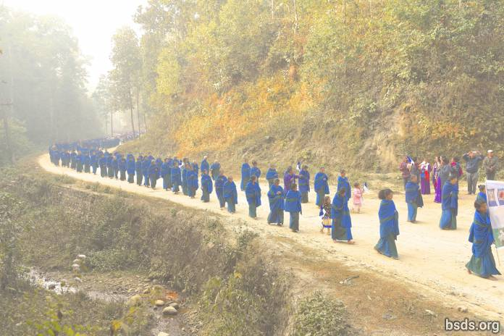

Diese weiche und sanfte Energie, die in der Dschungelnacht auftauchte, war Maha Sambodhi Dharma Sangha Guru, der leise ein brillantes Licht auf die Welt warf. Diese Männer und Frauen — jetzt voll einsatzfähige Maatma Athoahas und Maatma Tapowa, werden die nepalesische Gesellschaft in jedem Sektor von der Basis auf verändern. Der Segen von Maitri möge sich so in der ganzen Welt verbreiten, Punya möge aus ganz Nepal für alle Lebewesen überallhin angeboten werden.

Kraftvolles Punya möge sich ausbreiten, sowohl von den Maatma-Gurus durch ihre tiefen Meditationen und Gebete, als auch von der Sangha, durch ihr selbstloses Bemühen bei der Arbeit, beim Bau des Altars, bei der Schaffung eines Ortes der Schönheit, und der Darbietungen für die Paramatma-Gurus.

Die leuchtenden Maatmas kamen nach vorne und begrüßten ihre Familien, aber da sie noch beim Training waren, zogen sich zurück und warteten für den Rest der Nacht in klösterlichen Schlafsälen. Am Morgen, nach Sonnenaufgang brachen sie für einen Tag der Reinigung, der Rasur und der Waschungen auf, aber blieben noch einige Tage im stillen Nachklang, bis sie nach Abschluss der Weltfriedenspuja wieder in die Welt entlassen wurden.

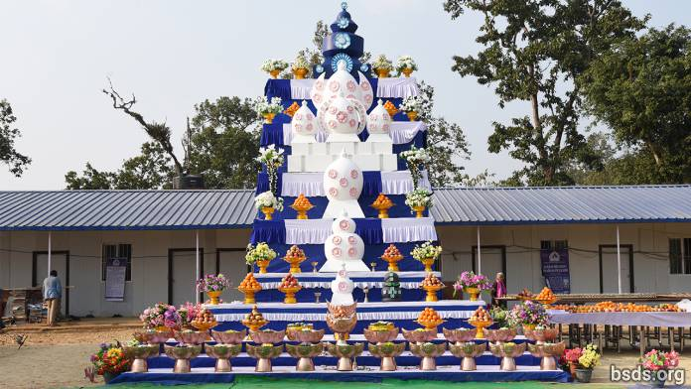

Der Bezirk dagegen war jedoch von weltlicher Aktivität überflutet, da die nepalesische Sangha, nachdem sie den Ziegelaltar wieder aufgebaut hatte, viel Zeit und Mühe damit verbrachte, gigantische, schwere, abgerundete Holzformen als Opfer hochzuheben und sie über eine lange, glatte Brücke aus glänzenden Bambusstangen bis zur Spitze des Hochaltars hochzuziehen. Die Spitze der blauen MaiMaitri-Hauptform wurde erfolgreich auf den hohen, geschichteten Ziegelaltar gehoben. Die Aufgabe bestand als nächstes darin, die abgerundete Hauptopfergabe oberhalb der Basis zu heben, ohne die große Holzblume an der Vorderseite, zu zerbrechen. Hier musste Einfallsreichtum, gepaart mit Kraft zusammenwirken, um eine vollständige Vereinigung aller Beteiligten zu erreichen, so dass alle sich als ein grundlegendes Maitri-Attribut funktionierten und einfühlten. Hier lernte die lokale und internationale Sangha die Aktivitäten beobachtend, eine Lektion in gelungener Zusammenarbeit, einen Zustand des Seins, in dem sich einzelne Egos auflösten, um sich als ein Teil einer größeren Einheit einzufügen. Diese Selbstlosigkeit gegenüber dem Ganzen veranschaulichte, was auch unsere täglichen Gebete anstreben: Den Aufstieg und die Befreiung aus zyklischen Wiedergeburten der Lebewesen (von denen das Selbst oder Ego unabdingbarer Teil, wenn auch ein winziger Teil davon ist). Wenn das unendliche Ego, die Einheit und die Unendlichkeit der monolithischen Schöpfung vollständig erkennt, löst es sich in totale Glückseligkeit auf, sicher im Lichte des Ganzen.

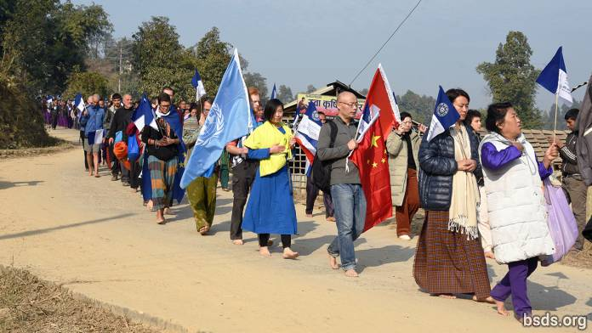

Am Morgen des 17., versammelten sich alle im Freien: Die lokale und internationale Sangha, die Maatma Athoahas und Maatma Tapowa und ihre Familien kamen gegen 06:30 Uhr und reihten sich für den Festzug in die Gemeinde von Sindhuli auf, in Richtung Gurus Kadjokpa, unter dem Gelände der Herbst-Weltfriedenspuja von 2012. An der Spitze des gesamten Zuges stand eine Kolonne von etwa 20 Motorrädern, die jeweils mit zwei blau-weißen Maitri-Bannern vorbei flatterten. Als nächstes folgten 200 ungewohnte Zelebranten, der Maatma Guru Athoahas und der Maatma Guru Tapowa, mit den Frauen an der Spitze; ein paar gingen zusammen mit ihren kleinen Töchtern, die stolz bei ihren Müttern hüpften. Dann kamen die Männer, einige mit kleinen Söhnen, die neben ihnen liefen, ebenfalls in Stille. Alle gingen barfuß auf den steinigen Wegen, die etwa elf Kilometer den Hügel hinunter in die Stadt führten. Jeder hielt eine Maitri-Flagge, einige Paare hoben zwei Enden großer horizontaler Banner mit Fotos von Guru, dem Namen der Organisation „Bodhi Shrawan Dharma Sangha“, hoch und prangten mit den Worten „Bodhi Marga Darshan — Maitri Dharma“ (Maitri Dharma – Enthüllung des Bodhi Weges).

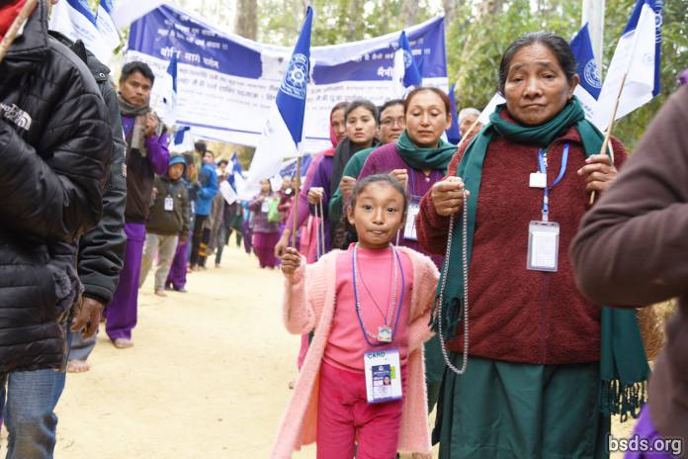

Nach den Maatma Gurus folgte die internationale Sangha mit chinesischen Anhängern und westlichen Gruppen, wobei die riesige nepalesische Sangha das Ende markierte. Unter den ausländischen Bannern war bemerkenswert, das riesige Flaggen der Vereinten Nationen, der Schweiz und der Volksrepublik China zu sehen waren. Es gab etwa 50 ausländische Anhänger, viele versuchten auch barfuß über die steinigen, felsigen, dornigen Pfade zu gehen. Eine Ambulanz des Chitwan-Krankenhauses fuhr am Ende, stets bereit, ältere oder verletzt zurückgebliebene Menschen auf dem 11 Kilometer langen Weg zu versorgen. Viele Maatmas- und Sarva-Sadharan-Laienanhänger hielten Mala-Ketten und führten Mantra-Meditationen durch, während sie gingen. Der Anblick der vielen Dutzenden von blauen und grünen Maatma-Gurus, die in tiefer Meditation gingen, war ein erstaunlicher Anblick und löste tiefe Ehrfurcht unter den Stadtbewohnern aus, die mit verbundenen Palmen auf beiden Seiten der Straßen standen. In tiefer Stille bewegten sich die langen Reihen der Maatmas auf und ab, entlang der hügeligen Pfade unter den Riesenbäumen, die in einem kühlen, blauen und grünen Licht zu reagieren schienen. Die ganze Gruppe schien gewichtiger, oder besser gesagt geerdeter, stetiger, eins mit der Erde zu sein, als andere Wanderer. Nach den drei Monaten, in stiller Meditation, hatte sich ihr ganzes Wesen verändert. Eine ältere Maatma Guru Tapowa ist jetzt Jahrzehnte jünger als damals, als sie ihre Tapas begann. Ihre vorher gebogene Form ist jetzt gerade, ihre Falten sind verschwunden, ihre mühsame Bewegung ist jetzt beweglich und lebendig. Es wird einige Zeit dauern, bis alle Transformationen notiert sind.

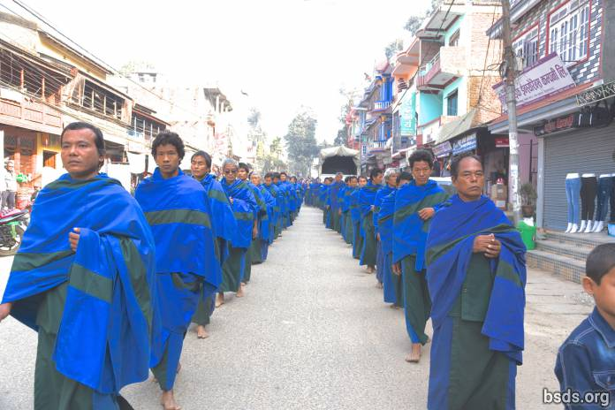

Ein Beobachter bemerkte beim Zuschauen, wie die blauen Menschenreihen sich barfuß im Stillen fortbewegten, dass es sich anfühlte, wie mit „der Wahrheit auf dem Vormarsch“(*).

(* Anmerkung: Es wurde wörtlich übersetzt: “.. like watching Truth on the March”. Sinngemäß angelehnt an den Ausspruch: “Gerechtigkeit auf dem Vormarsch” oder auf Englisch: „justice is truth on the march“)

Ein anderer Beobachter war erstaunt über das enorme Gefühl der Einheit der Gruppe, die spürte, wie sie im Geiste vereint waren, obwohl sie solche Unterschiede in Alter und Hintergrund aufweisen. Als ihre sanften, gesegneten, nackten Füße den Boden berührten, wurde auf den Boden von Sindhuli eine tiefe Punya ihres erworbenen Segens gedruckt. Die Wege, die zurückgelegt wurden, erhellten sich mit Freude, als sie vorbeikamen. Auch die Wärme und Ehrfurcht vor dem Empfang der Stadtbewohner war spürbar. Zuschauer säumten die Straßen, mit Händen in Ehrfurcht verbunden, und bewegt sich vom friedfertigen Glanz der Gesichter der Maatma-Gurus, dafür fühlten ihre Herzen einen tiefen und warmen Segen. Tiefe Dankbarkeit und ein kühles, erfrischendes Bewusstsein für das Göttliche, füllte die Bergluft und umhüllte alle Bäume, Wanderer und Beobachter. Es fühlte sich an, als wären alle Lebewesen in eine neue Dimension eingetreten, tief in den Frieden des Himmels hineingezogen, der jetzt von der Sindhuli-Erde ausgeht.

Die gesamte Phalanx (Gliederkette) ging vier Stunden lang, wobei das einzige Geräusch das der Maitreyan Mantras war, die vom führenden Van übertragen wurden. Ansonsten war es das Rauschen der blauen und grünen Gewänder der Maatmas, die im Takt mit ihren Nachbarn auf- und abstiegen, während starke Barfüße sanken und zwischen den Grasstoppeln oder zerklüfteten Steinen wandeln. Auch wenn die Gewänder der Maatmas unter den hohen Nadelbäumen und laubabwerfenden Bergbäumen durch die Schattenseiten zu schreiten schienen, war der Effekt ihres vereinheitlichten Spaziergangs, als hätte Guru einen Strom von mitfühlendem Lichtern auf die Erde geworfen, um in Zeitlupe zu marschieren. Das gemeinschaftliche Licht ihres Fortschritts durch die Berge war erstaunlich und überirdisch. Wie ein neuer Strom hatte Guru auf Nepals Boden einen Fluss von Maitribhav freigesetzt, der wachsen und sich ausdehnen würde, der dieses alte Land heilen und seinem Volk ewige Glückseligkeit bringen würde und das Goldene Zeitalter in seiner ganzen Pracht einleitete. Diese Männer und Frauen, im Gegensatz zu den meisten von uns, sind sich ihres Lebens, ihres Lebenszwecks völlig bewusst und kennen den Weg zu ihrem Lebensziel genau. Es gibt keinen Funken Zweifel in ihren ausgedehnten Seelen, wie sie jede Minute ihres restlichen sterblichen Lebens einsetzen könnten. Sie sind fest verwurzelt in Maitribhav, dieser allumfassenden Liebe, die keine Spaltung oder Zwietracht, keine Verzerrung und keine Gier, keine Eifersucht oder Lust kennt, sondern nur den tiefen Frieden und die Gelassenheit im Kern der Schöpfung, dem Herzen der Paramatma-Gurus. Sie sind hier, um unsere Hand zu nehmen, wenn wir auf unserem Lebensweg umherirren, und wir uns fragen, was wir "wählen" sollen, wie wir es bekommen oder "hinbekommen" sollen, verstrickt in Strudel egozentrischer Anliegen. Sie sind gekommen, um uns zu helfen, die Regeln und Vorschriften des Maitri einzuhalten, um in Maitri zu blühen, damit wir schließlich wie sie verwurzelt, tief verankert und fest auf dem Maitri-Pfad verankert sind, um in ewigem Frieden und Freude vollständig zu blühen.

https://bsds.org/de/news/200/maatmagurus-beenden-dreimonatiges

